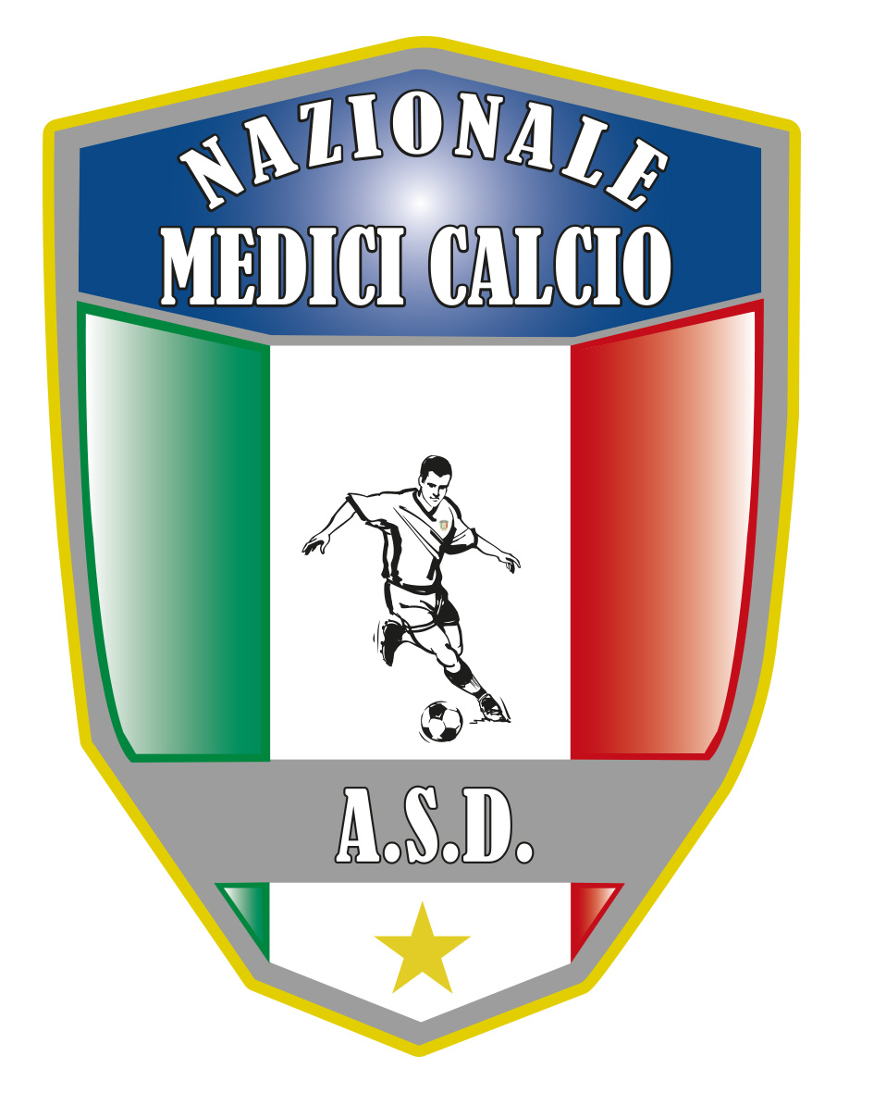

**Il Presidente**

Dott. Giovanni Borrelli

**COMUNICATO UFFICIALE N. 2 ANNO 2019/2020**

**XVII COPPA ITALIA MEDICI**

**Fase Preliminare**

**Risultati gare del 22-23 febbraio 2020**

**GIRONE A**

**TRINACRIA PALERMO-LECCE = 4-0**

**GIRONE C**

**PALERMO-BOLOGNA = 1-4**

**PARTITA A/R**

**SALERNO-NAPOLI = 1-6**

**Giocatori ammoniti gare del 8-9 e 22-23 febbraio 2020**

**RAGUSA FRANCESCO SAVERIO, ALBANO DAVIDE, CACIA GIUSEPPE ( CATANIA), FERRARA FRANCESCO PAOLO( TRINACRIA), LO BELLO ANTONINO ( PALERMO), VAGNONI VALERIO (BOLOGNA)**

**Giocatori Espulsi gare 22-23 febbraio 2020**

**BENNICI CALOGERO (PALERMO)**

**PROVVEDIMENTI DISCIPLINARI GIUDICE SPORTIVO GARE 22-23 FEBBRAIO 2020**

**1 GIORNATA DI SQUALIFICA**

**BENNICI CALOGERO (PALERMO)**

**Il G.S. inoltre segnala che nella partita Trinacria Palermo Lecce. Il giocatore del Trinacria il Sig. Bavuso Volpe Vincenzo portava due bambini in panchina a gioco in svolgimento, Il responsabile arbitrale ha cercato di far capire al signor Bavuso che è vietato portare i bambini in panchina durante le gare. Il sig. Bavuso ha fatto comunque di testa sua e per evitare discussioni non ha insistito. Pertanto , alla luce di questo evento si chiede , di comunicare a tutte le società che e’ VIETATO ,durante la gara ,portare i bambini in panchina.**

**MARCATORI gare del 8-9 e 22-23 febbraio 2020**

**3 reti: VAIA ( NAPOLI)**

**2 reti: CACIA GIUSEPPE ( CATANIA)**

**STEGAGNO ( BOLOGNA)**

**RIZZO ( TRINACRIA)**

**AULETTA ( NAPOLI)**

**1 rete: ALBANO DAVIDE (CATANIA)**

**CAMPANELLA ( PALERMO)**

**GELONESI ( BOLOGNA)**

**CRESCENTE ( BOLOGNA)**

**FERRARA ( TRINACRIA)**

**VULLO ( TRINACRIA)**

**MAURIZI ( SALERNO)**

**GALIERO ( NAPOLI)**

Il Presidente Il segretario

Giovanni Borrelli Francesco Stanzione

----------------------

***A.S.D. Nazionale Medici Calcio***

*Sede:Via Maresca 29- 80058 Torre Annunziata (Na)Tel 0813621226*

*Presidente: Dr. Giovanni Borrelli Tel. Mobile: 3388383481– Mail:gianniborrelli73@yahoo.it*

*Pec: nazionalemedicicalcio@pec.it*

*Segretario: Dr. Francesco Stanzione Tel.Mobile: 3496630637- Mail: dott.stanzione@libero.it*

*Sito web:* ***http:/nazionalemedicicalcio.it***

***CF: 94032930789***

***P.IVA 08904861211***